社團法人基隆市聾啞福利協進會附設勵聲美饕
2014年秋節禮盒產品資訊表
一、單位簡介 | 基隆市聾啞福利協進會附設勵聲美饕是由一群默默耕耘的聽障朋友組  成的一個專業烘焙坊，聽障朋友在這裡專注學習努力工作，他們因為聽  不到所以更專注。  聽障朋友需要的不是施捨，而是支持，誠摯邀請您，訂購聽障者製作的  中秋產品，用您的愛心灌溉這無聲的世界。
二、產品項目 | 1.組合A 450 元/ 盒 |  | 5.咖喱酥 480 元/ 盒
 | 每盒12個(鳳梨酥、蛋黃酥、咖哩酥、芋頭酥各各3個/蛋奶素) |  | 每盒12個，每個約重70g±5 g  (葷食)
 | 2.組合B 470 元/ 盒 |  | 6.芋泥酥 450 元 / 盒
 | 每盒12個(小月餅、蛋、咖、芋各3個/蛋奶素) |  | 每盒12個，每個約重70g±5g  (蛋奶素)
 | 3.鳳梨酥 420 元 / 盒 |  | 7.小月餅禮盒 500 元 / 盒
 | 每盒12個，每個約重50g±5g  (蛋奶素) |  | 每盒12個，每個約重70g±5g  (蛋奶素)
 | 4.蛋黃酥 450 元/ 盒 |  | 保存期限:最佳賞味期3天  保存方式:勿放置悶熱或日照處,  請冷藏保存
每盒12個，每個約重70g±5g
(蛋奶素)
三、運費計算方式  及優惠專案 | 1.運費計價方式：常溫月餅，12盒以上，免運費。(限本島)， 離島地區運費另計。  2.特別優惠專案：訂購50盒以上，享9折優惠。
四、匯款專戶 | 收款人戶名：社團法人基隆市聾啞福利協進會附設勵聲美饕  銀行名稱：彰化銀行東基隆分行  銀行代號：009 收款人帳號：4122-01-002805-00
五、訂購資訊 | 訂購電話 | （02）2429-1433
 | 傳真電話 | （02）2429-1473
 | 訂購網址 | http://www.815179.com.tw/04_products/order.php?p=40&n=79
 | 單位地址 | 基隆市中正區中正路102號7樓之5
 | 訂購聯絡人 | 黃靜華 小姐
 | 聯絡人電話 | 0932-199-958
 | 單位網址及  電子信箱 | http://www.kldeaf.artcom.tw/ap/index.aspx kinmen57@yahoo.com.tw

社團法人基隆市聾啞福利協進會附設勵聲美饕
2014年秋節禮盒產品
1.組合A 450 元/ 盒 | 2.組合B 470 元/ 盒
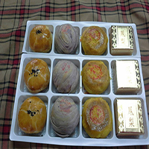 | 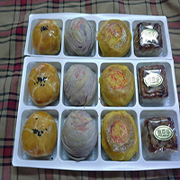
3.鳳梨酥 420 元 / 盒 | 4.蛋黃酥 450 元/ 盒
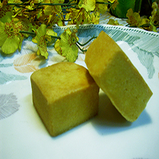 | 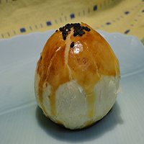
5.咖喱酥 480 元/ 盒 | 6.芋泥酥 450 元 / 盒
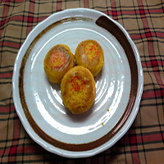 | 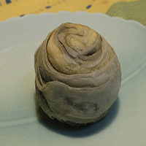
7.小月餅禮盒 500 元 / 盒 | **以上產品每盒均為12粒裝; 除咖喱酥為葷食其餘均為蛋奶素**
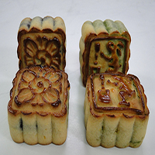

2014年身心障礙福利機構及團體秋節產品禮盒聯合促銷訂購單
訂購日期: 2014年 月 日
顧客填寫攔
顧客公司名稱 |  |  |  | 市話／手機
傳真電話 |  |  |  | Email
產品運送方式 | □公益認購，不自行運用，全權委請衛生福利部代為轉送  □公益認購，自行運用  □自行購買運用  □其他方式
送貨地址
收據地址 | □同上 □其它：
開立單據 | □二聯式 統一編號：  □三聯式 抬頭：  □收據
訂(認)購商品 | 產品編號 | 生產單位名稱 | 產品名稱 |  | 單價 | 數量 | 小計 | 備註
 | 訂(認)購總金額 |  | 元
 | 折扣後金額 |  | 元 |  | 運費 |  | 元
 | 合計金額 |  | 元【訂(認)購總金額或折扣後金額+運費】
付款方式 | □現金 □支票 □匯款 □ATM轉帳
備註 | - 商品價格請依照各單位原訂價格標準為之。  - 各單位保留接單與否的權利，依照各單位確認回覆後，方為有效訂單。
衛生福利部免費專線：0800-815-179 服務時間：7/30-9/12每日09:00-21:00
訂購網址http://www.815179.com.tw/04_products/order.php?p=40&n=79
收款人戶名：社團法人基隆市聾啞福利協進會附設勵聲美饕
銀行名稱：彰化銀行東基隆分行 /銀行代號：009 帳號：4122-01-002805-00
電話:(02)2429-1433 傳真(02)2429-1473 0932-199958黃靜華

